中国地质大学（武汉）科研管理系统操作流程
（科研项目部分）

为了提升我校科研管理水平，提高管理工作效率，理顺管理程序，使科研管理工作更加规范化和科学化，我校委托北京易普拉格科技有限责任公司开发了科研管理系统，目前各项功能模块正在逐步开发和完善当中。目前，科研项目功能模块已经进入到实际使用阶段，科研人员登录系统后，能够查看和实现以下内容：
1.能够查看到自己主持和参与的科研项目清单，查看到项目的立项登记号、上账记录和分卡情况等，可以把数据导出到EXCEL表。
2.能够通过系统打印发票（收据）申请表。
3.能够了解到最新的项目申报信息等。
……
科研项目立项后，科技处负责录入项目的基本信息，项目的其它信息由项目负责人负责录入和维护，请项目负责人予以重视并保证项目信息的准确性和完整性。需要项目负责人完善的信息包括立项信息（是指项目的详细信息和统计信息）、项目成员、项目文档、项目预算。
一、登录科研管理系统
打开科技处主页（http://kjc.cug.edu.cn/），找到“科研管理系统”（如图1），在弹出的页面中输入用户名和密码，用户名为本人的工号（6位数），初始密码是123456或者是6位数的工号，如遇到困难请咨询科技处发展办67885043，kyc10@cug.edu.cn。

图1 科研管理系统
登录成功后，就会在页面左侧看到各功能模块（图2）。
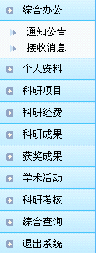
图2 功能模块管理界面
1.综合办公：可以看到由科技处发布的通知公告和发送的消息。
2.个人资料：科研人员可查看和修改个人基本资料，查看被审核记录；通过单击二级菜单中的[科研详情]进入科研详情页面：包括本人参与和主持的科研项目、成果、获奖、以及学术活动等信息，可打印出作为个人科研情况的证明材料。
3.科研项目：科研人员可查看自己主持和参与的科研项目列表、上账记录和分卡情况，补充和维护自己主持的项目信息。
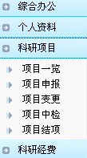
图3 科研项目
点击“项目一览”（图3），可以查看到自己主持和参与的科研项目清单，点击具体的项目名称可以查看到该项目的具体信息。点击列表中项目后面的“编辑”按钮，即进入项目的编辑状态，可以修改项目的信息。项目负责人只能对在研项目有权修改，对已结题项目不能修改、看不到编辑按钮。项目的信息栏目有：
图4 项目的信息栏目
4.科研经费：可以查看到项目的到款情况（图5），要查看项目具体的到账情况需要点操作中的“打印”按钮，系统会提示安装打印控件，只有安装后才能查看到上账单。
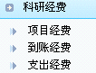
图5 科研经费
二、添加项目组成员
在研项目的项目组成员信息由项目负责人维护，项目组成员的排名在职称评审时占有比较重要的位置，项目负责人必须如实填报，不可随意修改。
1.纵向项目的项目组成员和排名以申请书、任务书、结题报告等上级部门批准后的材料为准，不得随意更改，人员中外单位人员和本校学生参与排名。横向项目的项目组成员和排名由项目负责人确定。项目组成员信息由项目负责人登录科研管理系统录入，必须于项目立项后一个月内完成。
2.在研究过程中，只能追加项目组成员，不能修改原项目组成员的排名。研究时间结束后，负责人可以根据实际研究情况最后一次修改项目组成员，应在研究结束一个月内完成。
以上项目信息一旦确定，一般不再修改，并将作为职称评定的依据。
在项目的编辑状态下，点击“项目成员”（图4）进入项目成员模板(如图6)。
1.如果成员是本校老师，可以在成员姓名中录入姓名的首字母，系统会显示符合条件的人员姓名，用鼠标选中后点左键确认，该成员的信息会自动从人员库中调出来，点击“保存”按钮添加成功；
2.如果成员是本校学生，需要首先在“人员来源”中选择“本校学生”。学生信息不在系统人员库中，需要添加一些信息，在录入成员姓名时请在姓名后加上（学）字，以示区分；
3.如果成员是外校人员，操作方式与本校学生类似，在录入成员姓名时请在姓名后加上（外）字，以示区分。
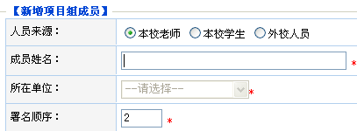
图6 新增项目组成员
三、添加项目预算、信息表、申请书和任务书
在项目编辑状态下，点击“项目文档”，项目负责人可以以附件形式上传项目的申请书和任务书。
点击“项目预算”进入项目预算填报界面（如图7），请以附件上传的方式把任务书中的经费预算部分单独上传到系统中。

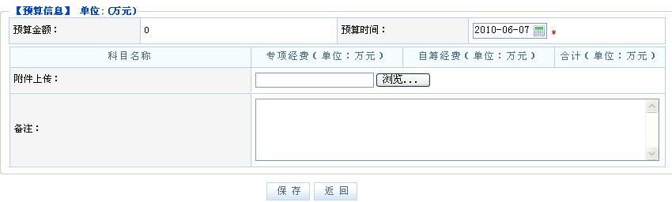
图7 项目预算

我们希望科研管理系统能够成为每位科研人员的好帮手，欢迎大家在使用过程中不断提出宝贵意见，联系：科技处发展办 田永常 67885043 kyc10@cug.edu.cn。

科技处
2010.6.7

